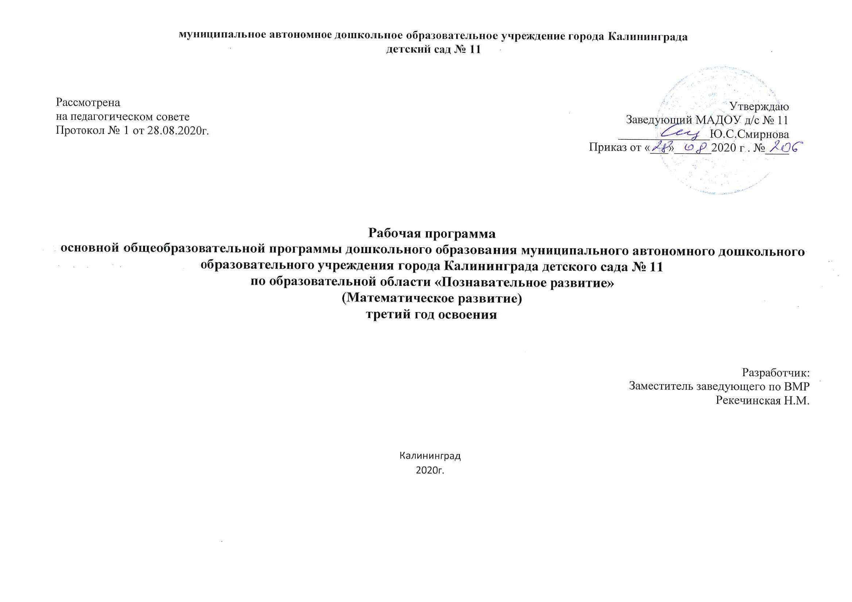

1. Пояснительная записка
В данной рабочей программе раскрывается содержание математического развития дошкольников 5 – 6 лет. Здесь представлены требования к уровню освоения программы, рассчитан объём образовательной нагрузки и виды образовательной работы, обозначены условия успешной реализации программы.
Методы и приемы работы: словесные: беседы, рассказ воспитателя;
наглядные: наблюдения; использование демонстрационно-наглядного материала, использование ИКТ.
Практические: дидактические игры и упражнения, оперирование со счетным материалом, составление и решение логических задач Основная форма реализации данной программы –НОД -25минут в неделю. Освоение задач математического развития осуществляется в НОД и в свободной самостоятельной деятельности в условиях предметно-пространственной среды, в специально организованных игротеках, математических уголках, центрах экспериментирования.
Основные цели и задачи
Цель развитие у детей 5-6 лет математических представлений. Задачи:
− Развивать потребность активно мыслить.
- Приобретать знания о множестве, числе, величине, пространстве, времени как основах математического развития дошкольников.
- Развивать логическое мышление.
- Учить применять полученные знания в разных видах деятельности (игре, общении и т.д.)

2. Планируемые результаты освоения программы

- Считать по образцу и названному числу в пределах 10.
- Понимать независимость числа от пространственного расположения предметов.
- Писать цифры от 1 до 10.
- Пользоваться математическими знаками: +, -, =, < ,>.
- Соотносить количество предметов с соответствующей цифрой.
- Различать количественный и порядковый счет в пределах 10.
- Составлять числа от 3 до 10 из двух меньших.
- Знать, рисовать, выкладывать из суетных палочек геометрические фигуры.
- Называть последовательно дни недели.

3. Тематический план

№ | Тема | Цель | Автор
1 | Мониторинг | Определение актуального индивидуального профиля развития ребенка на начало учебного | Н.В.Верещагина. Педагогическаядиагностика индивидуального развития ребенка 5-6 лет в группе детского сада СПб. :», ДЕТСТВО-ПРЕСС» 2019г. стр 6.
2 | № 1 | Количество и счет: число и цифра 1  Величина: большой, поменьше, маленький  Ориентировка во времени: ознакомление с названием месяца – сентябрь  Логическая задача: соединение рисунков | Е.В.Колесникова «Математика для детей 5 – 6лет».М.: ТЦ «Сфера», 2019. Стр. 20
3 | № 2 | Количество и счет: число и цифра 2, знаки +, -  Геометрические фигуры: соотнесение формы предмета с геометрической фигурой  Ориентировка в пространстве: ориентировка на листе бумаги | Е.В.Колесникова «Математика для детей 5 – 6лет».М.: ТЦ «Сфера», 2019. Стр.23
4 | № 3 | Количество и счет: числа и цифры 1,2, 3; соотнесение количества предметов с цифрой  Геометрические фигуры: квадрат, выкладывание квадрата на счетных палочках, работа в тетрадях в клетку  Логическая задача: дорисовать недостающие фигуры | Е.В.Колесникова «Математика для детей 5 – 6лет».М.: ТЦ «Сфера», 2019. Стр.26
5 | № 4 | Количество и счет: числа и цифры1, 2, 3, 4; соотнесение количества предметов с цифрой  Геометрические фигуры: квадрат, выкладывание квадрата на счетных палочках, работа в тетрадях в клетку  Величина: большой, поменьше, самый маленький | Е.В.Колесникова «Математика для детей 5 – 6лет».М.: ТЦ «Сфера», 2019. Стр.29
6 | № 5 | Количество и счет: числа и цифры 1, 2, 3, 4, 5; знаки +, =; независимость числа от величины предметов, состав числа 5 из двух меньших  Ориентировка во времени: ознакомление с названием месяца - октябрь | Е.В.Колесникова «Математика для детей 5 – 6лет».М.: ТЦ «Сфера», 2019. Стр.31
7 | № 6 | Количество и счет: число и цифра 6; знаки =, +, сложение числа 6 из двух меньших  Величина: длинный, короче, еще короче, самый короткий  Логическая задача: сравнение, установление последовательности | Е.В.Колесникова «Математика для детей 5 – 6лет».М.: ТЦ «Сфера», 2019. Стр.34
8 | № 7 | Количество и счет: числа и цифры4, 5, 6; знаки < >, =; независимость числа от расположения предметов  Геометрические фигуры: квадрат, треугольник | Е.В.Колесникова «Математика для детей 5 – 6лет».М.: ТЦ «Сфера», 2019. Стр.36
9 | № 8 | Количество и счет: числа и цифры 4, 5, 6; установление соответствия между числом, цифрой и количеством предметов, загадки | Е.В.Колесникова «Математика для детей 5 – 6лет».М.: ТЦ «Сфера», 2019. Стр.38
10 | № 9 | Количество и счет: числа и цифры 1, 2, 3, 4, 5, знак - .  Геометрические фигуры: дорисовать геометрические фигуры | Е.В.Колесникова «Математика для детей 5 – 6лет».М.: ТЦ «Сфера», 2019. Стр.40
11 | №10 | Количество и счет: Ознакомление с цифрой 0.  Ориентировка во времени: ознакомление с названием месяца - ноябрь | Е.В.Колесникова «Математика для детей 5 – 6лет».М.: ТЦ «Сфера», 2019. Стр.43
12 | № 11 | Количество и счет: числа и цифры 0,4,5,6; решение задачи, установление равенства между двумя группами предметов, соотнесение количества предметов с цифрой, знаки -, < , >  Ориентировка во времени и в пространстве: слева, справа, впереди, сзади | Е.В.Колесникова «Математика для детей 5 – 6лет».М.: ТЦ «Сфера», 2019. Стр.45
13 | № 12 | Количество и счет: число и цифра 7. Знаки =, +, математическая загадка, порядковый счет.  Величина: часть и целое.  Геометрические фигуры6 выкладывание прямоугольника из счетных палочек, работа в тетради в клетку, деление квадрата на 2, 4 части. | Е.В.Колесникова «Математика для детей 5 – 6лет».М.: ТЦ «Сфера», 2019. Стр.47
14 | № 13 | Количество и счет: числа и цифры 1,2,3,4,5,6,7; состав числа 7 из двух меньших  Ориентировка во времени: дни недели | Е.В.Колесникова «Математика для детей 5 – 6лет».М.: ТЦ «Сфера», 2019. Стр.48
15 | № 14 | Количество и счет: числа и цифры 1-8, знаки +, -  Ориентировка во времени: ознакомление с названием месяца - декабрь | Е.В.Колесникова «Математика для детей 5 – 6лет».М.: ТЦ «Сфера», 2019. Стр.50
16 | № 15 | Количество и счет: порядковый счет; сложение сисла 8 из двух меньших  Величина: деление предмета на 4 части | Е.В.Колесникова «Математика для детей 5 – 6лет».М.: ТЦ «Сфера», 2019. Стр.52
17 | № 16 | Количество и счет: Решение предметов на сложение и вычитание  Геометрические фигуры: овал  Ориентировка в пространстве: положение предмета по отношению к себе и другому лицу | Е.В.Колесникова «Математика для детей 5 – 6лет».М.: ТЦ «Сфера», 2019. Стр.54
18 | № 17 | Количество и счет: знаки <, >; порядковый счет  Ориентировка во времени: дни недели; ознакомление с названием месяца - январь Геометрические фигуры: прямоугольник, треугольник, квадрат, круг | Е.В.Колесникова «Математика для детей 5 – 6лет».М.: ТЦ «Сфера», 2019. Стр.56
19 | № 18 | Количество и счет: числа и цифры 1 – 9.  Величина: высокий, низкий | Е.В.Колесникова «Математика для детей 5 – 6лет».М.: ТЦ «Сфера», 2019. Стр.58
20 | № 19 | Количество и счет: порядковый счет; сравнение смежных чисел  Величина: часть и целое  Геометрические фигуры: квадрат | Е.В.Колесникова «Математика для детей 5 – 6лет».М.: ТЦ «Сфера», 2019. Стр.60
21 | № 20 | Количество и счет: число 10.  Геометрические фигуры: выкладывание из счетных палочек трапеции, лодки, работа в тетради к клетку.  Логическая задача: различия в двух похожих рисунках. | Е.В.Колесникова «Математика для детей 5 – 6лет».М.: ТЦ «Сфера», 2019. Стр.63
22 | № 21 | Количество и счет: цифры от 1 до 10  Ориентировка во времени: ознакомление с названием месяца – март  Геометрические фигуры: круг, трапеция, треугольник, квадрат | Е.В.Колесникова «Математика для детей 5 – 6лет».М.: ТЦ «Сфера», 2019. Стр.65
23 | № 22 | Количество и счет: сложение числа 10 из двух меньших  Логическая задача: дорисовка недостающих фигур. | Е.В.Колесникова «Математика для детей 5 – 6лет».М.: ТЦ «Сфера», 2019. Стр.66
24 | № 23 | Количество и счет: решение задачи, соотнесение числа и цифры, знаки +, -  Геометрические фигуры: работа в тетради в клетку  Ориентировка во времени: ознакомление с названием месяца – февраль. | Е.В.Колесникова «Математика для детей 5 – 6лет».М.: ТЦ «Сфера», 2019. Стр.68
25 | № 24 | Количество и счет: решение задач на сложение и вычитание, порядковый счет  Геометрические фигуры: работа со счетными палочками. | Е.В.Колесникова «Математика для детей 5 – 6лет».М.: ТЦ «Сфера», 2019. Стр.69
26 | № 25 | Количество и счет: решение примеров на сложение и вычитание, составление числа из двух меньших  Ориентировка в пространстве: работа в тетради в клетку  Геометрические фигуры: круг, прямоугольник | Е.В.Колесникова «Математика для детей 5 – 6лет».М.: ТЦ «Сфера», 2019. Стр.71
27 | № 26 | Количество и счет: установление соответствия между цифрой и количеством предметов, знаки < , >  Ориентировка во времени: дни недели  Геометрические фигуры: круг, треугольник, прямоугольник, трапеция. | Е.В.Колесникова «Математика для детей 5 – 6лет».М.: ТЦ «Сфера», 2019. Стр.73
28 | № 27 | Количество и счет: решение задач на сложение и вычитание  Геометрические фигуры: четырехугольник, шестиугольник | Е.В.Колесникова «Математика для детей 5 – 6лет».М.: ТЦ «Сфера», 2019. Стр.75
29 | № 28 | Количество и счет: решение задач на вычитание , установление соответствия между числом и цифрой, работа в тетради в клетку  Величина: большой, поменьше, самый маленький  Геометрические фигуры: треугольник  Ориентировка во времени: части суток | Е.В.Колесникова «Математика для детей 5 – 6лет».М.: ТЦ «Сфера», 2019. Стр.77
30 | № 29 | Количество и счет: решение задач, отгадывание загадок, порядковый счет  Ориентировка во времени: дни недели, время года  Ориентировка во времени: ознакомление с названием месяца - апрель | Е.В.Колесникова «Математика для детей 5 – 6лет».М.: ТЦ «Сфера», 2019. Стр.79
31 | № 30 | Количество и счет: решение математической загадки, сложение числа 10 из двух меньших  Геометрические фигуры: круг, овал, треугольник  Ориентировка в пространстве: ориентировка на листе бумаги | Е.В.Колесникова «Математика для детей 5 – 6лет».М.: ТЦ «Сфера», 2019. Стр.81
32 | № 31 | Количество и счет: решение задач  Геометрические фигуры круг, квадрат, прямоугольник, треугольник  Логическая задача: дорисовка предмета | Е.В.Колесникова «Математика для детей 5 – 6лет».М.: ТЦ «Сфера», 2019. Стр.83
33 | № 32 | Количество и счет: порядковый счет, решение математической загадки.  Геометрические фигуры: рисование предмета из заданных фигур  Ориентировка в пространстве: работа в тетради в клетку | Е.В.Колесникова «Математика для детей 5 – 6лет».М.: ТЦ «Сфера», 2019. Стр.85
34 | № 33 | Количество и счет: порядковый счет, сложение числа 10 из двух меньших  Геометрические фигуры: треугольник, круг, трапеция, символические изображения предметов из счетных палочек.  Логическая задача: дорисовка предмета | Е.В.Колесникова «Математика для детей 5 – 6лет».М.: ТЦ «Сфера», 2019. Стр.87
35 | № 34 | Количество и счет: решение задачи, примеров, соотнесение цифры с количеством предметов, стихи о цифрах от 1 до 10  Ориентировка во времени: закрепление знаний о месяцах – март, апрель, май | Е.В.Колесникова «Математика для детей 5 – 6лет».М.: ТЦ «Сфера», 2019. Стр.88
36 | Мониторинг | Определение динамики актуального индивидуального профиля развития ребенка на конец учебного года | Н.В.Верещагина. Педагогическаядиагностика индивидуального развития ребенка 5-6 лет в группе детского сада СПб. :», ДЕТСТВО-ПРЕСС» 2019г. стр 6.

4. Учебно-методическое и материально-техническое обеспечение.
4.1. Материально-техническое обеспечение Программы

Специализированные учебные помещения и участки

№ | Наименование и принадлежность помещения | Площадь (кв.м.)
1. | Уголок математического развития | 1

4.2. Методическое обеспечение

№ | Автор | Название | Издание
1 | Бондаренко Т.М. | Комплексные занятия в старшей группе детского сада | Воронеж.: ЧП Лакоценин, 2007г.
2 | Михайлова З.А. | Математика –это интересно | СПб.: «Детство-пресс» 2009г
3 | Е.В.Колесникова | Математика для детей 5 – 6лет | .М.: ТЦ «Сфера», 2019.
4 | Верещагина Н.В. | Педагогическая диагностика индивидуального развития ребенка 6-7 лет в группе детского сада | СПб, ДЕТСТВО-ПРЕСС, 2019г.

4.3. Средства обучения и воспитания

Дидактические игры, игровые пособия | «Геометрик на магнитах», логические блоки Дьенеша,кубики «Сложи узор», палочки Кюизенера, кубики «Хамелеон», игры – головоломки («Танграм», «Пифагор», «Колумбово яйцо», «Монгольская игра»), цветные деревянные счеты, часы из картона, магнитная мозаика «Веселый городок», конструкторы (строительный напольный, «Автогородок», «Лего»), настольные игры («Мы считаем», «Арифметика», «Волшебный поясок», паззлы «Счет. Цвета. Формы», паззл «Счет»).
Раздаточный материал | Цветные счётные палочки, матрёшки, наборы геометрических фигур, числовые карточки, цветные круги, прищепки.
Демонстрационный материал (математика) | Плакаты («Азбука цвета», «Учимся считать», «Больше, меньше, равно»), наглядные картинки по конструированию, альбомы к блокам Дьенеша и палочкам Кюизенера.

